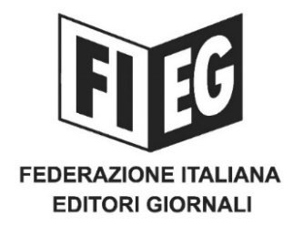

COMUNICATO STAMPA
﻿
APPALTI: FIEG, SEMPLIFICARE E SNELLIRE MA GARANTIRE TRASPARENZA

Roma, 26 maggio 2021 - “Le necessarie forme di semplificazioni delle attività contrattuali della Pubblica amministrazione devono velocizzare e snellire le procedure di affidamento e realizzazione delle opere pubbliche ma non devono abbassare il livello di trasparenza e di conoscibilità dei cittadini sull’attività della Pubblica amministrazione per mantenere i livelli di legalità e di contrasto alla corruzione nel settore degli appalti”.
Ha così dichiarato il Presidente della Fieg, Andrea Riffeser Monti.
“La Fieg con le testate cartacee e online dei suoi associati raggiunge 12,6 milioni di cittadini con i quotidiani ogni giorno, 20,1 milioni di cittadini con i periodici e 38,1 milioni di utenti unici nel giorno medio con i siti di informazione ed è in grado di garantire ai cittadini il massimo di informazione sulle procedure, qualunque esse siano, di aggiudicazione dei contratti pubblici e di realizzazione delle opere pubbliche”.
“Occorre perciò conservare gli attuali obblighi di pubblicazione sulla stampa quotidiana degli avvisi di aggiudicazione dei contratti pubblici, anche degli esiti di procedure senza bando, e prevedere analoghi obblighi di pubblicazione dell’avvio delle procedure volte alla assegnazione di appalti, qualunque sia la procedura prevista, con forme di comunicazione continua e costante tra Pubblica amministrazione/imprese appaltatarie e cittadini sullo stato di avanzamento nella realizzazione delle opere pubbliche. Ugualmente opportuno – ha concluso Riffeser – è il ripristino dell’obbligo di pubblicazione degli avvisi d’asta: una misura senza oneri per l’erario che eviterebbe l’aggiudicazione degli immobili a valori inferiori ai prezzi di mercato a causa dell’insufficiente pubblicità, con un conseguente danno per creditori e debitori”.

